**LAPORAN PRAKTIKUM**

**PEMROGRAMAN BERORIENTASI OBJEK**



OLEH :

AHMAD MUHAIMIN KAMIL

2311533013

DOSEN PENGAMPU : Nurfiah, S.ST., M.Kom.

PROGRAM STUDI INFORMATIKA

FAKULTAS TEKNOLOGI INFORMASI

UNIVERSITAS ANDALAS

**Aplikasi Laundry**

1.Membuat attribute class user dan membuat getter & setter.

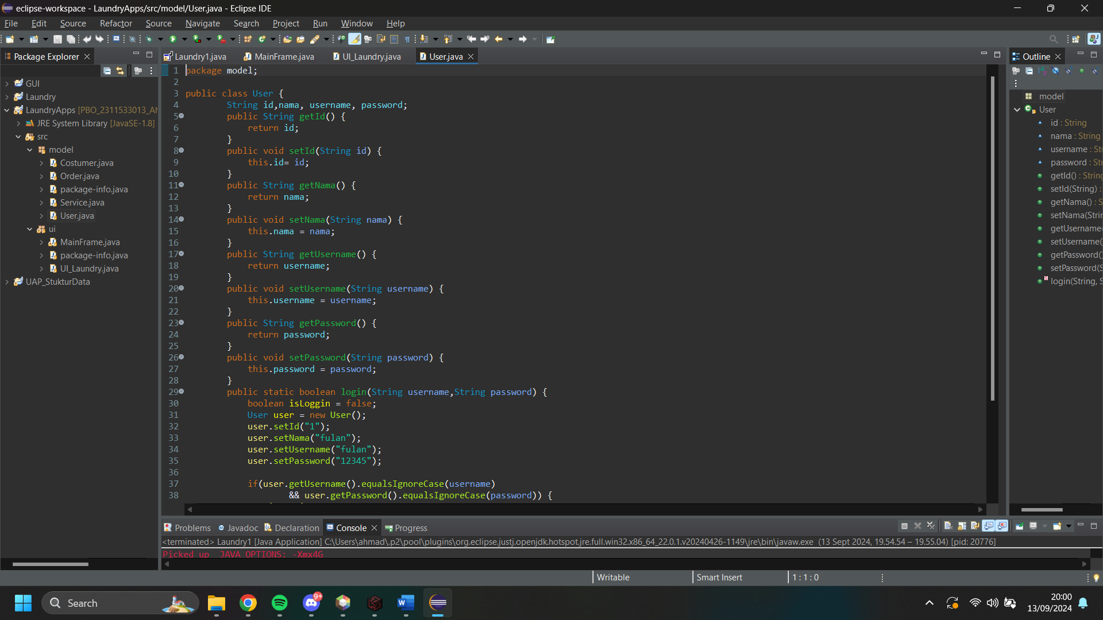

Terdiri dari id, nama, username, password.

2. Method login yang nantinya akan digunakan Ketika pengguna akan login ke

Aplikasi

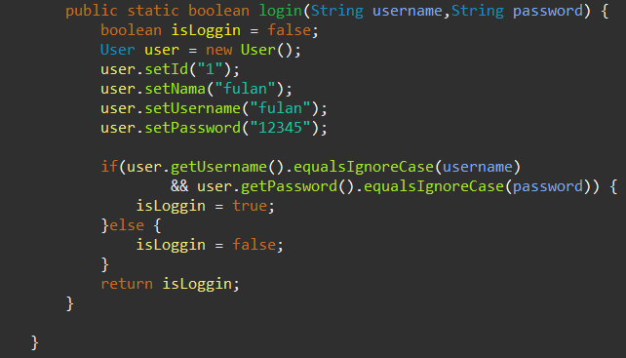

3.Membuat JFrame baru untuk Login

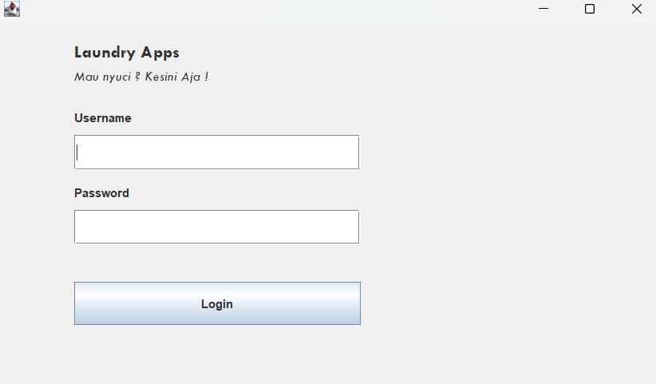

4.Memanggil method login pada class User

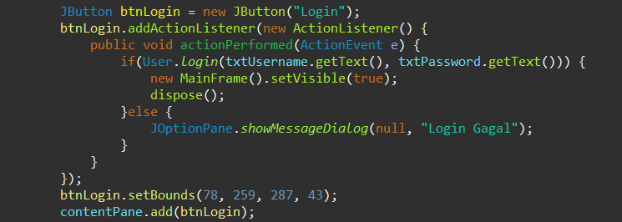

Kode di atas merupakan event listener yang dipasang pada tombol btnLogin. Event listener ini berfungsi untuk mendeteksi ketika tombol diklik dan menjalankan aksi yang ditentukan dalam metode actionPerformed. Saat tombol btnLogin diklik, metode actionPerformed akan dijalankan. Di dalam metode ini, pertama-tama dilakukan pengecekan terhadap hasil dari metode User.login(txtUsername.getText(), txtPassword.getText()). Metode User.login() ini mungkin memeriksa apakah kombinasi username dan password yang dimasukkan oleh pengguna valid.

Jika login berhasil (nilai true dikembalikan), objek MainFrame akan dibuat dan ditampilkan dengan menggunakan new MainFrame().setVisible(true). Pada saat yang bersamaan, frame saat ini akan ditutup menggunakan dispose(). Namun, jika login gagal (nilai false dikembalikan), pesan kesalahan akan ditampilkan kepada pengguna dengan menggunakan JOptionPane.showMessageDialog(null, "Login Gagal").

5.Mendesain tampilan Halaman Utama

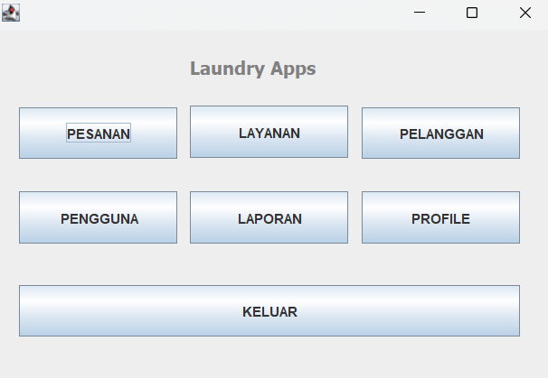

**KESIMPULAN**

Getter dan setter berfungsi sebagai metode untuk mengambil dan mengatur nilai properti dalam sebuah objek, biasanya digunakan untuk menjaga enkapsulasi dengan membuat properti bersifat private. Getter digunakan untuk mengambil nilai properti, sedangkan setter untuk menetapkan atau mengubah nilai tersebut. Dalam konteks metode login di atas, getter bisa digunakan untuk mengambil nilai username dan password, sementara setter bisa digunakan untuk menetapkan nilai-nilai tersebut ke dalam variabel. Metode login() memanfaatkan data yang diperoleh dari getter (seperti txtUsername.getText() dan txtPassword.getText()) untuk memverifikasi apakah kombinasi yang dimasukkan sesuai dengan yang terdaftar dalam sistem. Hasil dari metode ini akan menentukan apakah frame utama akan dibuka atau pesan kesalahan akan ditampilkan. Getter dan setter memastikan bahwa proses ini berjalan dengan kontrol penuh terhadap data yang digunakan.